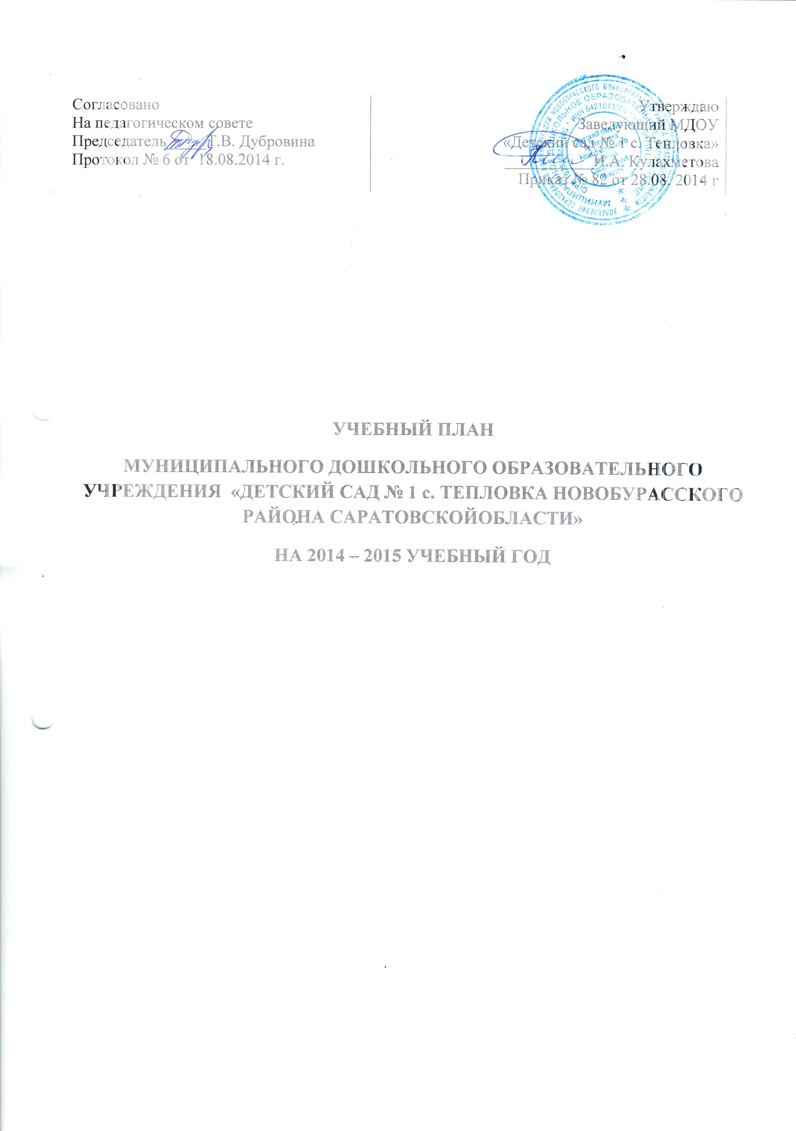

Пояснительная записка

Учебный план составлен на основе Примерной общеобразовательной программы дошкольного образования «От рождения до школы» Н. Е. Вераксы, Т. С. Комаровой, М. А. Васильевой, 2014г. с учётом нормативно - правовых документов и локальных актов:
- Санитарно-эпидемиологических требований к устройству, содержанию и организации режима работы дошкольных образовательных учреждений.
Сан ПиН 2.4.1. 3049-13 от 29.05.2013г.
- Федеральным государственным образовательным стандартом дошкольного образования (утв. приказом Минобрнауки России от 17.10.2013 № 1155)
- Основной образовательной программы МДОУ «Детский сад № 1 с.Тепловка».
- Устава МДОУ
Основная цель учебного плана: Регламентация учебно - познавательной деятельности.
Учебный план обеспечивает комплексное развитие детей в пяти взаимодополняющих образовательных областях:
«Социально-коммуникативное развитие»;
«Познавательное развитие»;
«Речевое развитие»;
«Художественно-эстетическое развитие»;
«Физическое развитие».
Воспитательно-образовательный процесс строится с учетом контингента воспитанников, их индивидуальных и возрастных особенностей, социального заказа родителей.
При организации воспитательно-образовательного процесса необходимо обеспечить единство воспитательных, развивающих и обучающих целей и задач, при этом следует решать поставленные цели и задачи, избегая перегрузки детей, на необходимом и достаточном материале, максимально приближаясь к разумному «минимуму».
Построение образовательного процесса на комплексно-тематическом
принципе с учетом интеграции образовательных областей дает возможность достичь этой цели.
Учебный план реализуется в ходе непосредственно образовательной деятельности.
Максимальный объём нагрузки детей во время образовательной деятельности соответствует требованиям государственного образовательного стандарта. В сетке учебного плана выдерживаются санитарно – гигиенические нормативы (СанПиН 2.4.1.3049 – 13) согласно Постановлению от 29 мая 2013 г. № 28564 Министерства здравоохранения РФ).

- Во 2 младшей группе (от 3 до 4 лет) – 10 занятий в неделю по 15 минут, с 10 минутными перерывами между ними. Чередуются: Развитие речи и Художественная литература, Познавательно- исследовательская деятельность с Приобщением к социокультурным ценностям и Ознакомлением с миром природы, Лепка и Аппликация;
- В средней группе (от 4 до 5 лет) – 10 занятий в неделю по 20 минут, с 10 минутными перерывами между ними. Чередуются: Развитие речи и Художественная литература, Познавательно-исследовательская деятельность с Приобщением к социокультурным ценностям и Ознакомлением с миром природы, Лепка и Аппликация;
- В старшей группе (от 5 до 6 лет) - 15 занятий в неделю по 20-25 минут (включая 2 дополнительных занятия по кружковой работе), с 10 минутными перерывами между ними. Чередуются: Лепка и Аппликация;
- В подготовительной группе (от 6 до 7 лет) – 16 занятий в неделю по 30 минут (включая 2 дополнительных занятия по кружковой работе), с 10 минутными перерывами между ними. Чередуются: Лепка и Аппликация.

Непосредственно образовательная деятельность проводится с воспитанниками с сентября по май. В середине года (январь) для детей организовываются недельные каникулы, во время которых проводят непосредственно образовательную деятельность только эстетически-оздоровительного цикла (музыкальные, спортивные, изобразительного искусства). В летний период непосредственно образовательная деятельность не проводится (проводятся спортивные и подвижные игры, спортивные праздники, экскурсии, а также увеличивается продолжительность прогулок).

Учебный план
муниципального дошкольного образовательного учреждения
«Детский сад № 1 с. Тепловка Новобурасского района Саратовской области»
на 2014-2015 учебный год

Области | Виды образовательной деятельности* | младшая группа |  |  |  |  |  |  |  | Старшая группа
Области | Виды образовательной деятельности* | нед. | год |  |  |  |  |  | нед. |  |  | год
1 | 2 | 3 | 4 |  |  |  |  |  | 7 |  |  | 8
Познавательное  развитие | - Формирование элементарных математических представлений | 1 | 37 |  |  |  |  |  | 1 |  |  | 37
Познавательное  развитие | Формирование целостной картины мира  - Познавательно- исследовательская  - Приобщение к социокультурным ценностям  - Ознакомление с миром природы | 0,5 | 18,5 |  |  |  |  |  | 1 |  |  | 37
Познавательное  развитие |  | 0,5 | 18,5 |  |  |  |  |  | 1 |  |  | 37
Общее количество |  | 2 | 74 |  |  |  |  |  | 3 |  |  | 111
Речевое развитие | - Развитие речи | 0,5 | 18,5 |  |  |  |  |  | 1 |  |  | 37
Речевое развитие | - Художественная  литература | 0,5 | 18,5 |  |  |  |  |  | 1 |  |  | 37
Общее количество |  | 1 | 37 |  |  |  |  |  | 2 |  |  | 74
Художественно-
эстетическое развитие
Художественно-  эстетическое развитие | - Музыка | 2 | 74 |  |  |  |  |  |  |  | 2 | 74
Художественно-  эстетическое развитие | - Рисование | 1 | 37 |  |  |  |  |  |  |  | 2 | 74
Художественно-  эстетическое развитие | - Лепка | 0,5 | 18,5 |  |  |  |  |  |  |  | 0,5 | 18,5
Художественно-  эстетическое развитие | - Аппликация | 0,5 | 18,5 |  |  |  |  |  |  |  | 0,5 | 18,5
Общее количество |  | 4 | 148 |  |  |  |  |  |  |  | 5 | 285
Физическое  Развитие | - Физическая культура | 3 | 148 |  |  |  |  |  |  |  | 3 | 148
Общее количество |  | 3 | 148 |  |  |  |  |  |  |  | 3 | 148
 |  | 10 | 407 |  |  |  |  |  |  |  | 13 | 618
Художественно-  эстетическое развитие | Кружковая работа |  |  |  |  |  |  |  |  |  | 2 | 74
 |  |  |  |  |  |  |  |  |  |  | 15 | 692

